

**实 验 五**

**姓名 ： 杨承翰**

**学号 ： 210210226**

**Lab 5 心电信号去噪实验**

1. 截取去噪前的信号和截取经过滤除高频干扰和基线漂移后的心电信号，并进行对比和分析。

去噪前的信号

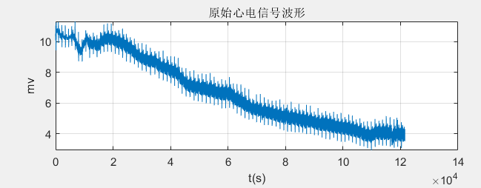

经过滤除高频干扰和基线漂移后的心电信号

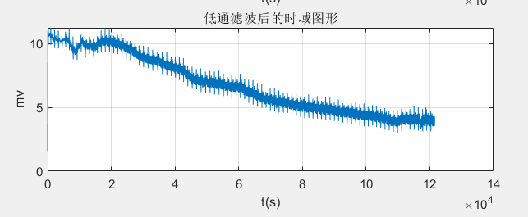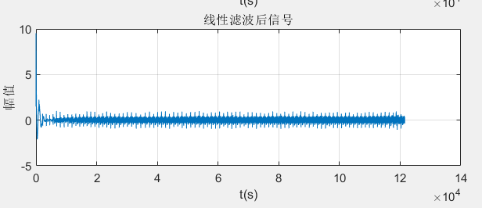

对比和分析：去噪前的原始信号和经过滤除高频干扰和基线漂移后的心电信号在时域上表现出一些差异。去除高频干扰后，时域波形上的毛刺减少，信号呈现更清晰的形态；去除基线漂移后，信号集中在零值附近。

这些观察结果可以作为对滤波器去噪效果的初步评估。去除高频干扰使得信号变得更加平滑，减少了高频成分的影响，从而减少了时域上的不规则波动。此外，滤除基线漂移有助于将信号的基准线调整到零值附近，使得信号相对稳定。

1. 简述几种常用心电去噪算法，选取其中一种进行原理分析；

1. 均值滤波：均值滤波是最简单的一种去噪算法，其原理是通过计算窗口内数据点的平均值来减小噪声的影响。均值滤波容易实现，并且对高频噪声有较好的去除效果，但它也会模糊信号的细节信息。

2. 中值滤波：中值滤波是一种非线性滤波器，它通过计算窗口内数据点的中值来抑制异常值和噪声点。相比于均值滤波，中值滤波能更好地保留信号的细节信息，适用于去除突发性或脉冲噪声。

3. 小波去噪：小波去噪利用小波变换对信号进行分解和重构，通过对小波系数的阈值处理来去除噪声。小波去噪具有较好的时频局部性，能够有效去除不同时频尺度下的噪声，并保留信号的特征。它常用于心电信号的去噪，如基于离散小波变换（DWT）的阈值去噪方法。

4. 自适应滤波：自适应滤波是一种根据信号的特点和噪声的统计特征自动调整滤波参数的滤波器。它通过建立一个适应性的模型来估计噪声的特性，并根据这个模型进行滤波处理。自适应滤波适用于信号和噪声的统计特性随时间变化的情况。

小波去噪是一种基于小波变换的信号去噪方法，通常通过以下步骤实现：

1. 小波分解：首先，将原始心电信号进行小波分解，得到不同频率尺度下的小波系数。常用的小波基函数有 Daubechies、Symlets、Coiflets 等。

2. 阈值处理：对小波系数进行阈值处理，将小于某个阈值的系数设为零或进行降低（软阈值），保留大于阈值的系数（硬阈值）。这一步旨在去除噪声系数，减小噪声对信号重构的影响。

3. 小波重构：将经过阈值处理后的小波系数进行逆变换，得到去噪后的心电信号。逆变换通常需要对小波系数进行插值和滤波操作，以恢复原始信号。

小波去噪算法的关键在于如何选择合适的阈值，常见的阈值选择方法包括固定阈值、基于信噪比的阈值和基于小波系数的阈值等。

小波去噪算法能够在时频域上对心电信号进行局部处理，同时保留信号的特征，具有较好的去噪效果。然而，也需要注意小波去噪中的参数选择和阈值的确定，以及对信号特征的理解和合理性判断。

1. 本实验的改进意见或建议。

本实验让我收获很大，动手能力增强的同时理论基础更加扎实，在此次实验中，我加深了对于生物医学电子知识的理解，而且锻炼了我的实验思维，可以拓展课本之外的能力，让自己不仅仅依靠书本上的知识发展自己的认知，我认为本课程极具教育意义，意义重大。

1. 选做题:

对ECG信号进行频谱分析，根据信号中QRS波的主要频率范围，通过计算QRS波的能量和整个ECG信号的能量之比，估算信号的质量，并比较不同人的信号频谱和信号质量间的差异（可使用其他组采集的ECG数据）。

（给出实验过程的波形图/频谱图）。

## 第一个信号

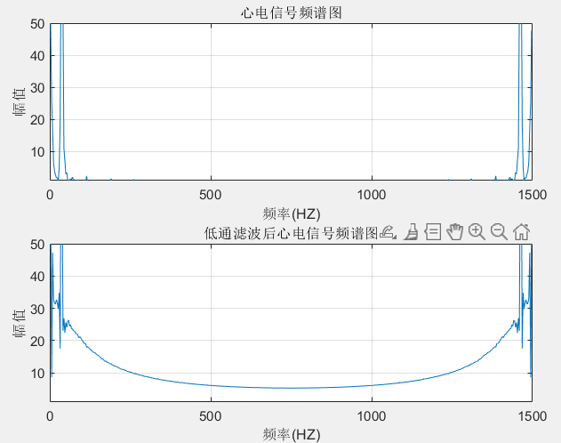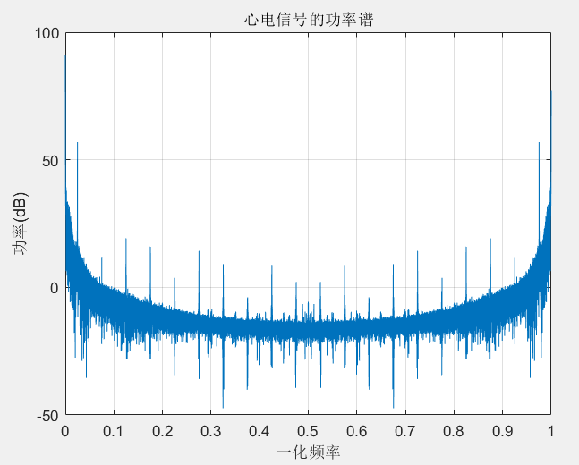

## 第二个信号

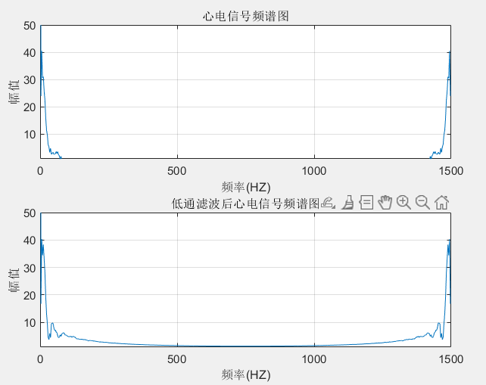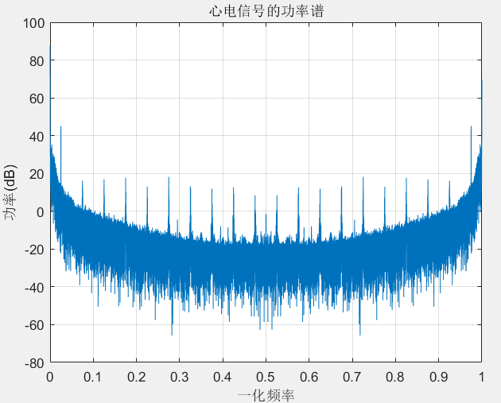

要根据信号中QRS波的主要频率范围估算信号质量，并比较不同人的信号频谱和信号质量之间的差异，要按照以下步骤计算：

1. 频谱分析：使用傅里叶变换或其他频域转换方法将ECG信号转换到频域。计算整个ECG信号的功率谱密度。（见上图功率谱密度）

2. QRS波能量计算：在5-30 Hz的频率范围内，计算每个QRS波的能量。可以通过对应频率范围内的功率谱密度进行积分得到每个QRS波的能量值。

3. 计算整个ECG信号能量：计算整个ECG信号在0-50 Hz频率范围内的能量，对该范围内的功率谱密度进行积分得出整个信号能量。

4. 估算信号质量：计算每个QRS波能量与整个ECG信号能量之比，作为信号质量的估算。较高的比值表示QRS波在整个信号中占据较大的能量份额，可能表示更好的信号质量。

可以看出，第一个信号相比于第二个信号，频谱图上各个频率分量更明显，信号更加清晰，质量更好。